县统计局：开展文明劝导志愿服务活动

为进一步配合我市创建文明城市工作，充分发挥志愿者在创建文明城市中的积极作用。倡导文明行为，增强群众的文明出行意识。7月6日，县统计局组织志愿者在城市广场以及街道开展文明劝导志愿服务活动。

在广场上，志愿者们身穿红色马甲，穿梭在人群之中，耐心劝导行人遵守文明市民“十不”公约，及时制止行人乱扔垃圾、随地吐痰、破坏花草等不文明行为。活动过程中，志愿者们还随手捡拾广场及街道上的垃圾，维护城市的整洁。志愿者们以实际行动感染身边的广大群众文明出行，带动更多市民自觉提高文明出行意识，树立“做文明人，讲文明话，办文明事”的理念。

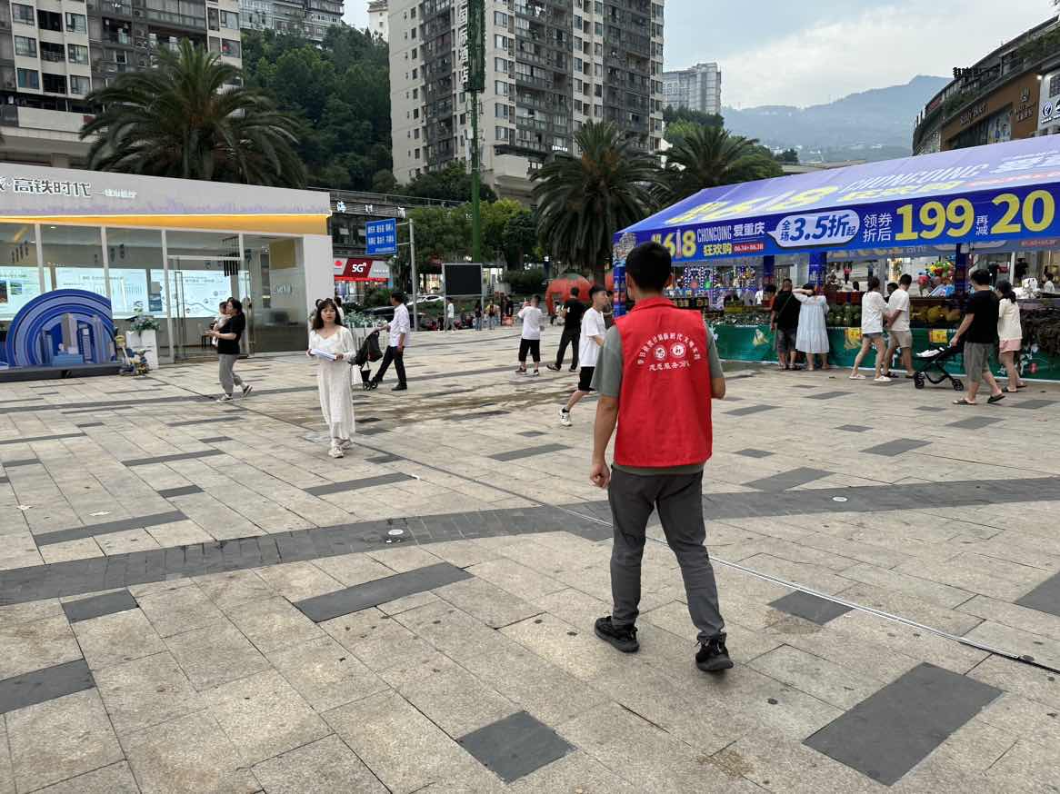

通过这次志愿者活动，用实际行动践行文明，引导大家自觉遵守文明规范，养成良好文明习惯，争做新时代文明市民。下一步，奉节县统计局还将对文明劝导活动进一步完善，总结经验并加以推广，引导文明劝导活动深入推进，努力提升城市文明程度。